养老养生度假村项目
商
业
计
划
书

时间：二O一五年
目录
第一章 总论 3
1.1 项目名称 错误！未定义书签。
1.2项目概述 错误！未定义书签。
1.2.1核心理念 错误！未定义书签。
1.2.2商业模式 错误！未定义书签。
1.3项目的优势 错误！未定义书签。
1.4 建设规模 错误！未定义书签。
1.5 融资需求 错误！未定义书签。
1.6 财务预测 错误！未定义书签。
第二章 公司简介 3
2.1 基本信息 3
2.2 发展历程 3
2.3公司发展规划 3
2.4 组织结构 3
2.5 管理团队 3
第三章 产品与服务 3
3.1项目概况 3
3.2项目规划 3
3.2.1 硬件设施及基础服务 3
3.2.2 特色服务 3
3.3 核心价值 3
第四章 市场分析 3
4.1客源定位 3
4.2政策的支持 3
4.3市场容量 3
4.3.1. 目标消费人群现状 3
4.3.2 养生旅游市场容量变化趋势 3
4.4 市场的竞争分析 3
4.4.1 产品与服务特色 3
4.4.2市场的竞争格局 3
4.5 市场分析结论 3
第五章 商业模式 3
5.1运营模式 3
5.2 盈利模式 3
5.2.1养老养生收入 错误！未定义书签。
5.2.2旅游度假收入 错误！未定义书签。
5.2.3商铺招商收入 错误！未定义书签。
5.2.4会议接待收入 错误！未定义书签。
5.2.5推荐费 错误！未定义书签。
第六章 发展规划 3
6.1 SWOT分析 3
6.1.1优势 3
6.1.2 劣势 3
6.1.3 机会 3
6.1.4 威胁 3
6.2 竞争策略 3
6.3 战略目标 3
6.4实施计划 3
6.4.1近期（2015-2018年） 错误！未定义书签。
6.4.2中期（2019-2023年） 错误！未定义书签。
6.4.3远期（2024-2030年） 错误！未定义书签。
第七章 营销策略 3
7.1 消费者行为分析 3
7.1.1 企业客户 3
7.1.2散客 3
7.2 品牌推广策略 3
7.2.1 线上推广 3
7.2.2线下推广 3
7.3渠道策略 3
7.4价格策略 3
第八章 融资方案 3
8.1融资方案 3
8.2资金使用计划 3
8.3 退出机制 3
8.3.1 股权转让 3
8.3.2 公司回购 3
8.3.3 持续经营，获取股利 3
第九章 财务分析 3
9.1 财务假设 错误！未定义书签。
9.2 财务预测 错误！未定义书签。
9.2.1 收入预测 错误！未定义书签。
9.2.2 成本预测 错误！未定义书签。
9.2.3 利润预测 错误！未定义书签。
9.2.4 净现金流量预测 错误！未定义书签。
9.3财务评价 错误！未定义书签。
第十章 风险分析 3
10.1 自然灾害风险 3
10.1.1 风险描述 3
10.1.2 规避措施 3
10.2 财务风险 3
10.2.1 风险描述 3
10.2.2 规避措施 3
10.3 市场风险 3
10.3.1 风险描述 3
10.3.2 规避措施 3
10.4 人力资源管理风险 3
10.4.1 风险描述 3
10.4.2 规避措施 3

第一章 执行摘要
第二章 公司简介
2.1 基本信息
2.2 发展历程
2.3公司发展规划
2.4 组织结构
2.5 管理团队

第三章 产品与服务
3.1项目概况
养生养老度假村项目位于XXX，主要是针对我国55-75岁左右的中高端收入健康老人提供“以养为主，度假养生相结合”的新型养老服务平台，并设计“宜居、健康管理、养生、乐活、咨询”五位一体的服务体系，致力于海南高端度假养老服务的深度开发与拓展。
3.2项目规划
项目立足服务于养老养生这一设计理念，开辟包括住宿、餐厅、基础医疗服务中心、社区养生区、活动区等功能区，为老人提供衣、食、住、行、娱、乐等全方位生活体验。

图3-2 养生养老度假村鸟瞰图
3.2.1 硬件设施及基础服务
1）住宿与餐饮设施
项目住宿设计套房160套，其中：一室一厅8套，面积55㎡；二室二厅152套，为64㎡至97㎡，规划约616个床位。房间专为老年人设计，注重无障碍的建筑细节，配备厨房、冰箱、洗衣机、卫浴、电脑、智能电话等家庭化设备。

图3-3 二室二厅套房 卧室
卫生间采用便于老人使用的5种功能化设计，如：在马桶墙壁右侧及淋浴墙壁上专为老人设置有钢制扶手；在淋浴房配置约40cm宽折叠式条式座椅；在卫生间马桶对面墙壁上设有应急呼 叫按键；卫生间门采用双边推开式；洗脸盆采用半圆形凸出底座，便于坐轮椅老人使用。尽量保证老人住宿的便捷、舒适、安全。

图3-4 二室二厅套房 卫生间
在1号楼二层（约600㎡）设置多功能餐厅包括：自助餐厅（大餐厅）一间约200㎡，内设自助餐饮台包括食物、餐具等，就餐桌椅（以4-6人坐为主）；小餐厅（约40㎡）3间，内设就餐桌椅；包厢（约20㎡）4间；厨房约100㎡； 洗手间约20㎡。能保证可容纳约200人同时就餐功能。并配备专业的营养师及厨师团队，为老人提供系统健康养生的餐饮服务。

图3-5 餐厅意向图
2）医疗养生设施
项目配备基础医疗服务中心、康复训练大厅和社区养生区，包括基础医疗体检设备、按摩设备、健身设备、理疗设备等，为老人提供日常医疗保健服务和养生健康管理服务。其中，基础医疗服务中心设置医务室共2间(护理室、医生办公室）、就诊室1间、基础体测室1间、养生讲解及培训室1间。

图3-6护理仪器意向图
3）休闲娱乐设施
项目针对老人的生活习惯和喜好，设计有阅览室、书画室、花房、兵乓球房、羽毛球场、棋牌室、茶艺室、健身房等休闲娱乐设施，为老人提供全方位、高质量的休闲娱乐服务。

图3-7书画室
4）其他基础设施
项目另配备有各型会议室、商场等功能区，以满足老人见客、会谈、日常采购等生活需要。

图3-8会议室
3.2.2 特色服务
项目除为老人提供住宿餐饮、运动休闲、养生保健等基础服务，还提供一系列有针对性、高品质的特色养生养老服务。
1）量身定制的个性化照护计划
项目配有专业的营养师和护理师团队，将根据入住老人身体状况、生活习惯、兴趣爱好的不同，提供定制化的个性照护计划，包括针对性的居住方案、饮食搭配（高血脂餐、糖尿病餐、清真餐等）、养生计划、活动安排等个性化服务，给予住户超凡的养老养生体验。

图3-9 个性化养老健身服务图
2）全方位的细致生活保障
各楼层分设护士站，配备24小时紧急呼叫系统，并为住户提供定期生命体征检测及每2小时巡房保障，精心关护每位住户的日常生活；细致入微的专业照护服务如入厕/洗浴协助、用药支持、就医陪同、特殊病灶护理等，给每位住户带来熨帖关怀。组织丰富的社交、学习、文艺、娱乐、团体外出及节日活动，让每位住户充实愉悦之外更能不断获取新知识。

图3-10 细致入微的生活照护服务
3）独特的休闲户外活动
项目位于亚龙湾与海棠湾双湾首席门户，处于“三湾一场一站一院一岭”中心，周边有红峡谷高尔夫俱乐部、三亚司马岭公益林区、三亚雪古丽热带奶牛生态园、亚龙湾天堂森林公园、野猪岛、海螺姑娘文化创业产业园等休闲旅游场所。项目将充分利用地理位置优势，与周边酒店、风景区合作，整合休闲旅游资源，为住户提供独具特色的户外休闲活动，让住户充分享受三亚天然氧吧般的怡人环境。

图3-11 老人户外休闲活动图
4）智能化的增值服务
本项目注重智能化管理，将开发独立的官方网站和手机APP，利用网络信息技术为住户建立全面详细的“健康管理档案”、“家庭档案”和“生活档案”，定期发布并向住户亲友推送老人健康信息和老人生活实况（视频、图片、文字等），通过网络和智能化设备缩短老人与亲友的距离，加强老人与亲友的联系，让住户舒心，让住户亲友放心，提高住户及其亲友的满意度和体验感。

图3-12 智能化养老服务
5）咨询服务
项目还专门开设针对中高端收入老人的心理咨询、理财咨询、健康咨询等相关咨询服务。

图3-12 养老健康咨询
3.3 核心价值
本项目产品与服务的核心价值在于：
- 充分挖掘XX得天独厚的自然环境优势，开发整合养生养老资源，为住户提供独一无二的养生养老体验。
- 凭借经验丰富的医疗护理团队、营养师团队、疗养团队、管理团队和先进的价值理念，为住户提供定制化的周到养生养老服务。
- 充分利用信息网络技术和先进的设施设备，为用户提供智能化的照护服务，营造家庭般的温馨居家享受。
- 项目与国内知名养老相关产业合作，为客户提供老人金融理财、保健品、医疗等一站式服务，让老人生命和生活更有保障。

第四章 市场分析
4.1客源定位
项目主要客源是55岁至75岁左右中高收入的健康老年人群，其他客源主要为来三亚的养生旅游人群。
4.2政策的支持
近年来，国家和地方政府多次出台相关扶持政策支持养生旅游、养老度假等产业的发展。养生旅游行业迎来了前所未有的发展机遇。
1）《中共中央 国务院关于深化医药卫生体制改革的意见》（中发〔2009〕6号），要求坚定不移地深化医药卫生体制改革，广泛动员社会力量，多措并举发展健康服务业。
2）《国务院关于加快发展养老服务业的若干意见》（国发〔2013〕35号）要求充分发挥市场在资源配置中的决定性作用，鼓励民间资本参与养老服务业发展，逐步使社会力量成为发展养老服务业的主体。
3）《国土资源部办公厅关于印发<养老服务设施用地指导意见>的通知》（国土资厅发〔2014〕11号），保障民间资本投资养老服务设施的建设用地需求，积极做好用地服务工作。
4）民政部联合发展改革委、教育部、财政部等十部委发布《关于鼓励民间资本参与养老服务业发展的实施意见》（民发〔2015〕33号）明确要求对民办养老机构提供的育养服务免征营业税，养老机构在资产重组过程中涉及的不动产、土地使用权转让，不征收增值税和营业税。
4.3市场容量
4.3.1. 目标消费人群现状
1）城市中产阶层
据高盛估算，在中国月均收入达到1000美元（约合6200元/月）即属于城市中产阶级，全部劳动人口中约有1.5亿人可归类于此，主要由企业家、公务员、白领等构成。
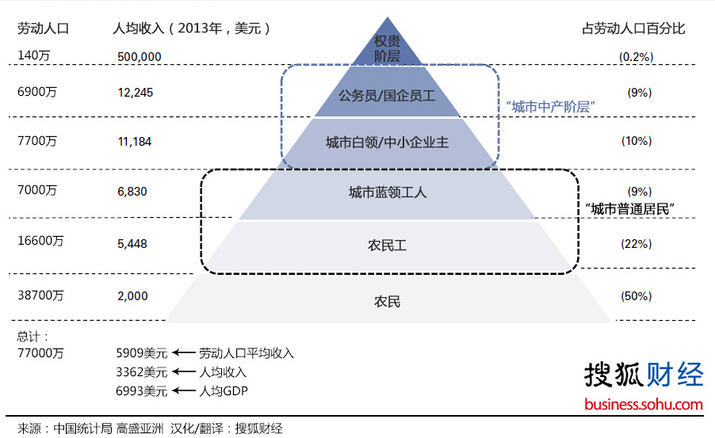
图4-6 中国劳动人口收入结构
2） 老年人口
近十年，我国老龄人口从2005年的1.13亿增加到2014年的2.11亿，老龄化程度也越来越高，到2014年我国60岁以上老龄人口占总人口的15.51%（见图4-6）。
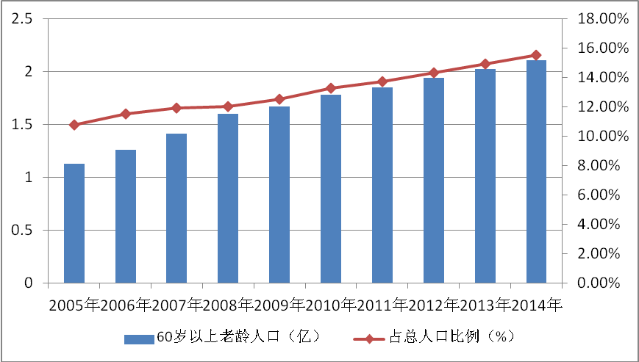
图4-7 近十年我国60岁以上老龄人占总人口的比例
4.3.2 养生旅游市场容量变化趋势
1）中产阶层市场容量预测
据统计，我国城市中产阶层家庭由2005年的22%增加到2010年的46.45%。未来十年，我国中产阶层家庭比例还讲进一步提升，到2025年，预计将会接近八成（见图4-7）。
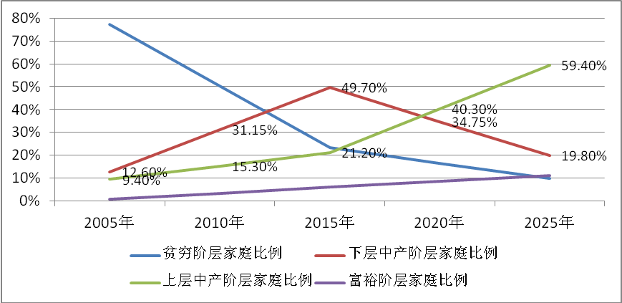
图4-8 未来十年我国中产阶层家庭比例变化趋势
（说明：贫穷阶层家庭年均收入≤25000元、下层中产阶层家庭年均收入在25000~40000元之间、上层中产阶层家庭年均收入在40000~100000之间、富裕阶层家庭年均收入＞100000元。）
2）老龄人口市场容量规模预测
国家统计局公报发布的2010年第六次全国人口普查主要数据显示，全国总人口数达到13.4亿，其中60岁以上人口为1.78亿，占人口总数的13.26%，已进入老龄社会。
通过预测显示：到2020年我国老龄人口将增至2.44亿，2030年我国老龄人口将达到3.48亿，增长速度空前加快，到2050年，预计我国的老龄人口突破4.3亿，占到全国总人口的三分之一以上。
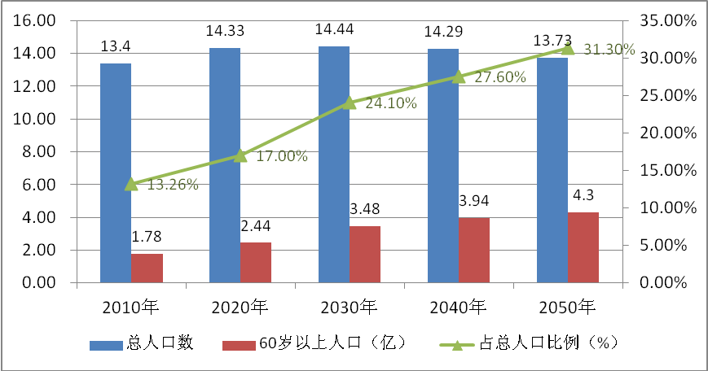
图4-9 对我国老龄人口的预测
因此，无论从长远还是从目前来看，养老服务市场的消费人口规模十分巨大。
4.4 市场的竞争分析
4.4.1 产品与服务特色
本项目提供的产品与服务在、自然环境、服务质量、接待能力、配套设施等方面与其他养老旅游项目相比表现出一定的优势特点（见表4-2），因而具有很强的竞争力。
表4-2 本项目产品服务特点
对比条件 | 本养生养老旅游项目 | 其他养老旅游项目
品牌特色 | 养生养老度假服务综合体 | 单一的养老院形式或者酒店形式
自然环境 | 三亚自然条件和生态环境优越，具备完美的养生条件 | 多位于市区或依托人工环境
住宿条件 | 无障碍建筑细节，全套适老化家居和智能化照护及紧急呼叫系统，有24小时健康监护 | 普通的建筑装修风格，没有特别的针对性
服务质量 | 为每位住户量身定制个性化照护计划，提供专业的一对一的营养指导、运动规划，中医理疗和养生膳食等优质养老养生的服务 | 难以达到优质服务水准
接待能力 | 共有160套房间，300个床位，8300平方米的超大地下室，提供解放军医院和市级医院就诊绿色通道 | 接待能力不足，只能满足少量客户需求
配套设施 | 配备基础医疗服务中心，活动室，羽毛球场，养生植物园、茶艺文化、陶艺园、动物乐园、图书馆、健身馆、多媒体室、金融理财、心理、法律咨询等配套服务设施，提供衣、食、住、行、游、购、娱、医等全套服务。 | 一般只能提供食、住和简单的养生疗养服务
档案建立 | 建立客户健康及家庭档案，进行会员制管理，并积累平台资源， | 一般无此服务
4.4.2市场的竞争格局
1）海南养老服务体系初步建立
目前海南省已基本形成了以居家养老为基础、社区服务为依托、机构养老为补充的社会养老服务体系。截止2014年8月底，全省共有各类养老服务机构254家，其中公办养老机构226家，民办养老服务机构28家。海口、三亚、琼海等11个市县都开展了社区居家养老服务试点，试点社区数达247个，占全省城市社区总数的49.4%。但仍旧无法满足中国养老养生这特大产业的人群需求。
2）当地养老机构的发展状况
海南养老机构服务的老年人主要来自北京、上海、广州，黑龙江和海南本地，其中来自北京和黑龙江的外来老人占比最大。不同养老院或者度假村也会针对性地着重发展不同地域的养老人群为服务对象。大部分外来过冬老人只居住2到3个月，其余时间养老公寓一般只服务长期居住的本地老人。当地养老机构采取“有偿服务和无偿服务”相结合的管理理念， 以商业经营模式开展高端养老服务，设施齐全服务优良，主要针对外地来海南旅游养老的高端老人，每月收费3000-5000-32000元不等。其中，三亚多为高档社区中，物业为老人们提供类别齐全的服务；文昌等市县养老机构属于中端，属于基本的社会化养老服务提供者。
海南的旅游养老产业发展迅速，但是对比国内相对发达地区，“未富先老”的矛盾让海南省老龄事业发展面临着更严峻的挑战。加上资金投入少，人力、物力难以满足当前需求，许多养老机构发展较为滞后。随着“空巢”老人和失能失智老年人人数逐年增加，海南应对人口老龄化挑战和保障老年人安享晚年的工作变得刻不容缓。
4.5 市场分析结论
目前中国60岁以上老年人约有1.69亿，预计2050年中国60岁以上老年人将占三成，达31%。我国已进入老龄化国家行列，老年人口的健康问题日益突出，老年健康产业将成为我国未来养老养生旅游行业发展的重要内容。从2010年以后，我国养老养生产业得到高速发展。
中国工程院院士钟南山曾经表示，我国老年人市场消费的年需求已达到1万亿元，然而实际上的供给却不足1000亿元。值得注意的是，这个市场规模还在迅猛增加，据公开数据表明，2020年，我国老年人市场消费的年需求将达到7.2万亿元。预计到2050年，市场规模将超过26万亿元（见4-9）。加上政府政策上给予的大力支持，我国养生旅游市场潜力巨大，前景广阔。

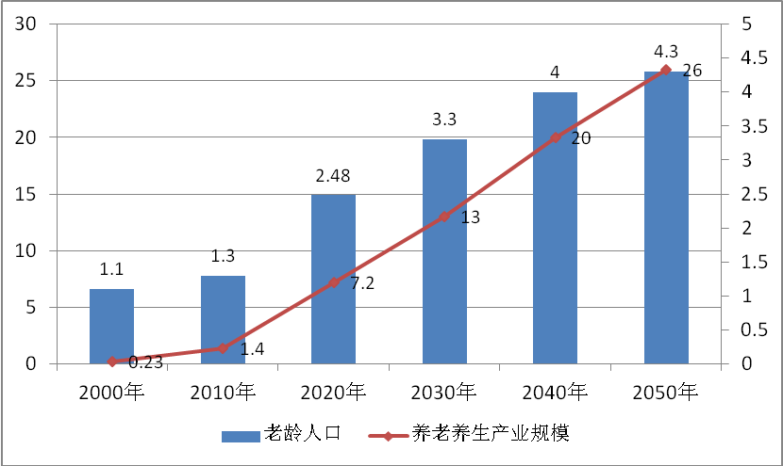
图4-10 我国养老养生产业市场规模

第五章 商业模式
5.1运营模式
5.2 盈利模式
第六章 发展规划
6.1 SWOT分析
6.1.1优势
6.1.2 劣势
6.1.3 机会
6.1.4 威胁
6.2 竞争策略
6.3 战略目标
6.4实施计划

第七章 营销策略
7.1 消费者行为分析
7.1.1 企业客户
7.1.2散客
7.2 品牌推广策略
7.2.1 线上推广
7.2.2线下推广
7.3渠道策略
7.4价格策略

第八章 融资方案
8.1融资方案
8.2资金使用计划
8.3 退出机制
8.3.1 股权转让
8.3.2 公司回购
8.3.3 持续经营，获取股利

第九章 财务分析

第十章 风险分析
养生养老及旅游项目的风险主要分为两类：系统性风险和非系统性风险，这里我们综合笼统地分析：
10.1 自然灾害风险
10.1.1 风险描述
10.1.2 规避措施
10.2 财务风险
10.2.1 风险描述
10.2.2 规避措施
10.3 市场风险
10.3.1 风险描述
10.3.2 规避措施
10.4 人力资源管理风险
10.4.1 风险描述
10.4.2 规避措施

